**Presentación para el líder**

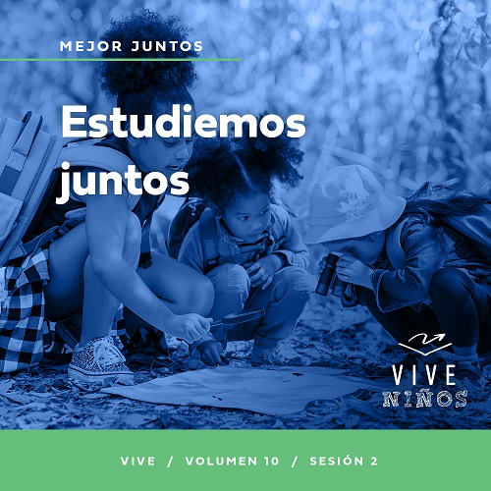

**Resumen del volumen**

**Mejor juntos**

*La vida cristiana no se vive a solas. Cuando nos convertimos en cristianos, Dios nos adopta en su familia. Nos recibe una comunidad. Nuestro destino es vivir y crecer en la fe junto a otros. Pero eso requiere voluntad y que seamos humildes. Crecemos juntos cuando oramos y estudiamos juntos las Escrituras. Somos responsables de cuidarnos unos a otros dándonos aliento y honrando a quienes están en autoridad. Dios nos hace crecer juntos en un cuerpo y una familia.*

**Resumen de la sesión**

**Estudiemos juntos**

*En esta sesión de* **Vive***, los niños descubrirán la importancia de reunirse para estudiar las Escrituras, que los guía a crecer en la fe. Estudiar la Palabra con otros creyentes nos ayuda a aprender más de Dios y de las personas. Somos mejor cuando estamos unidos.*

**Lección bíblica**

Los de Berea estudian las Escrituras con entusiasmo

[Hechos 17:10–15](https://ref.ly/logosref/Bible.Ac17.10-15)

**Verdad de fe**

Podemos aprender y crecer juntos.

**Versículo de fe**

[Efesios 4:3](https://ref.ly/logosref/Bible.Eph4.3) (NTV)

Hagan todo lo posible por mantenerse unidos en el Espíritu y enlazados mediante la paz.

**Preparación para la sesión**

**Tiempo de preparación para el líder: 20–25 minutos**

|  |
| --- |
| ***Necesitarás***  ***Grupo grande***   * *Biblia* * *Cantos de adoración (Se sugiere buscar en internet canciones alegres y dinámicas relacionadas con la Biblia y el tema de la sesión)* * *Aquellos grupos que no usen celulares o tabletas también necesitarán:*   *• Proyector o televisor*  *• Computadora o laptop*  *•* ***Diapositiva Verdad de fe***  ***• Diapositiva o Video Versículo de fe***  ***• Video Lección bíblica***  ***• Diapositivas Punto de enseñanza 1–3***  ***Grupo pequeño***   * ***Hoja Conexión del grupo Grupo pequeño****, una por niño* * *Lápices o bolígrafos* * *Biblias (en lo posible, todas de la misma versión), una para cada niño o pueden compartir* * *Biblias (de la misma versión), dos por grupo* * ***Hoja de actividad Grupo pequeño****, una hoja por niño* * *Lápices, uno por niño*   *Para acceder al contenido y los videos de la sesión desde una computadora, visita:* [ProyectoCompromisoBiblico.com/Descargas](https://proyectocompromisobiblico.com/descargas) |
| ***Preparación***  ***Grupo grande***   * *Descargar los videos y las diapositivas que correspondan.* * *Elegir cantos de adoración y tenerlos listos para su reproducción.* * *Leer el pasaje de la Escritura de esta lección bíblica para prepararse para la Enseñanza.*   ***Grupo pequeño***   * *Imprimir copias de la* ***Hoja Conexión del grupo Grupo pequeño****, una copia por niño.* * *Imprimir copias de la* ***Hoja de actividad Grupo pequeño****, una por niño.*   *¿Es la primera vez que enseñas* Vive *para Niños? Lee la* [*Guía para el facilitador*](https://0b769b0ed3569ef9d18b-f88d8272f61086866d50d048b43ef630.ssl.cf2.rackcdn.com/sites/biblengagementproject/Guia_para_el_facilitador_de_Escucha.pdf)*.* |

**Grupo grande**

**30 minutos**

*Verifica qué materiales se necesitan al comienzo de la sesión.*

**Introducción**

Hola a todos. ¡Qué alegría que hayan podido venir! No hay mejor manera de aprender a estar juntos que estando juntos. ¿Están de acuerdo? *(Respuesta del grupo)* La última vez aprendimos sobre la importancia de orar juntos. ¡La oración es poderosa porque Dios escucha y nos responde cuando oramos!

Hoy veremos cómo podemos ser mejores cuando estudiamos juntos. No estoy hablando de cuando estudiamos para una prueba en el colegio. Hablo de estudiar la Palabra de Dios. Es una de las cosas que hacemos juntos en la iglesia, pero la iglesia no es el único lugar donde deberíamos estudiar la Palabra de Dios. ¿Dónde más podemos estudiar juntos la Palabra de Dios? *(Escucha las respuestas)*.

Podemos estudiarla en cualquier lugar porque la podemos leer en los celulares, en las tabletas o en una Biblia impresa.

• *Opcional: Ofréceles una Biblia que puedan llevar a su hogar a los niños que no tengan la suya propia.*

**Verdad de fe**

Es muy importante saber qué dice la Palabra de Dios y entender lo que significa. Nuestra Verdad de fe para hoy es: **Podemos aprender y crecer juntos.**

• *Mostrar la* ***Diapositiva Verdad de fe****.*

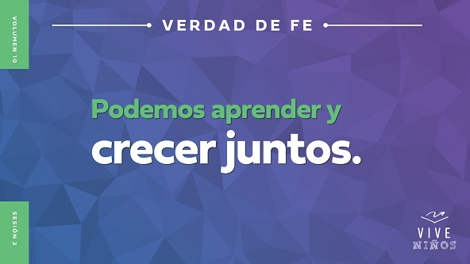

Vamos a repetir la Verdad de fe juntos un par de veces más. Cuando digamos la palabra *aprender*, hagamos como si estuviéramos abriendo un Biblia y leyéndola. Cuando digamos la palabra *crecer*, extendamos las manos con las palmas hacia abajo y levantémoslas hacia arriba. ¿Listos? **Podemos aprender y crecer juntos.** ¡Una vez más! **Podemos aprender y crecer juntos.**

**Juego**

**Cadena humana**

Es mejor aprender y crecer juntos que intentar aprender y crecer solos. Todos tenemos fortalezas y debilidades. Cuando trabajamos juntos, podemos fortalecernos unos a otros. En este juego, trabajarán juntos para hacer una cadena humana. Empezaremos el juego con los nombres que comienzan con la letra *A* y seguiremos hasta el final del alfabeto. A medida que se unen a la fila, tómense del brazo en orden alfabético para formar una cadena.

Terminaremos el juego con una larga cadena humana. Luego veremos si podemos mantenernos unidos mientras caminamos por el salón. ¡A jugar!

• *Después hacer la cadena, la última persona de la cadena los guiará por el salón.*

Qué difícil que fue armar la cadena en el orden correcto, pero lo pudieron hacer porque todos colaboraron. Somos más fuertes cuando dedicamos tiempo para crecer y hacer cosas juntos.

**Adoración**

Me gusta mucho aprender y crecer mediante el estudio de la Palabra de Dios, pero más me gusta cuando lo podemos hacer juntos. La adoración es otra cosa que sale mejor cuando nos unimos. Adoremos a Dios cantando.

• *Dirige a los niños en una o dos canciones que sean alegres, dinámicas y relacionadas con el tema.*

**Lección bíblica**

¡Increíble! Me gusta mucho escuchar cuando cantamos y adoramos juntos a Dios. Oremos que Dios nos muestre cómo podemos aprender y crecer en la fe cuando estudiamos juntos su Palabra.

**Oración**

|  |
| --- |
| *Querido Dios, gracias por darnos tu Palabra que nos ayuda en todas las situaciones que enfrentamos. Ayúdanos a aprender algo nuevo y a crecer en la fe mientras estudiamos juntos. Amén.* |

**Video introductorio**

Antes de escuchar la historia bíblica, miremos este video.

• *Mostrar el* ***Video Lección bíblica****.*

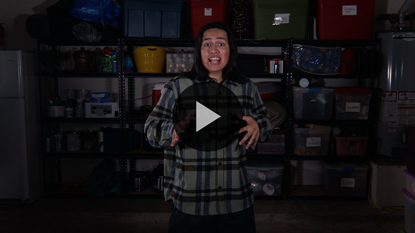

**Historia bíblica**

**Los de Berea estudian las Escrituras con entusiasmo**

Qué video más interesante para empezar nuestra lección. Después del regreso de Jesús al cielo, los discípulos se dedicaron a hablar de Él a mucha gente y la comunidad de creyentes creció. Muchos de los seguidores de Jesús iban de ciudad en ciudad predicando el mensaje a la gente. ¿Les parece que todos los que escuchaban hablar de Jesús lo aceptaban? *(Respuesta del grupo)* Lamentablemente, no. Pero algunos sí aceptaron a Jesús y se convirtieron a Cristo. Otros querían meter presos a los creyentes o echarlos de su ciudad.

En nuestra historia bíblica, Pablo y su amigo Silas acababan de llegar de una ciudad llamada Tesalónica. Algunos de esa ciudad habían aceptado su mensaje. Pero otros habitantes de Tesalónica querían echarlos de la ciudad, e intentaron encontrarlos. Pero los creyentes enviaron a Pablo y a Silas a otra ciudad para que pudieran continuar su viaje misionero. Esa ciudad se llamaba Berea. Leamos cómo algunos de Berea aceptaron el mensaje de Pablo y Silas.

**Enseñanza**

¿Se imaginan viajar de ciudad en ciudad como lo hacían Pablo y Silas? *(Respuesta del grupo)* Viajaban mucho y nunca sabían exactamente cuánto tiempo se quedarían en cada lugar. Predicaban el mensaje de Jesús hasta que la situación se volvía demasiado peligrosa o Dios les indicaba que era hora de marcharse. Entonces, se iban a la siguiente ciudad. ¿Les parece que estarían exhaustos? *(Respuesta del grupo)*

Estoy seguro de que muchas veces pensaron dejar todo, pero su compromiso con Dios los mantuvo fieles. Sabían que su mensaje valía la pena hacer todos esos viajes e incluso arriesgar su vida. Sabían cuán importante era ayudar a la gente a aprender sobre Jesús y la Palabra de Dios.

Nuestra Verdad de fe nos recuerda que podemos aprender sobre la Palabra de Dios y crecer juntos en la fe. Gracias a que los seguidores de Jesús como Pablo y Silas estuvieron dispuestos a compartir su fe, hoy podemos conocer a Dios. **Podemos aprender y crecer juntos.**

Leamos cómo respondieron los de Berea al mensaje de Pablo y Silas. Abran la Biblia o busquen el pasaje en la Biblia que usan en el celular. Vayan a [Hechos 17:10–15](https://ref.ly/logosref/Bible.Ac17.10-15).

• *Para no prolongar el tiempo en el Grupo grande, recomendamos que no sean los niños los que lean.*

• *Opcional: Recuérdales a los niños que señalen este pasaje con un marcador de página para volver a leerlo en casa.*

**1. Pablo y Silas enseñaron a la gente de Berea.**

• *Mostrar la* ***Diapositiva Punto de enseñanza 1****.*

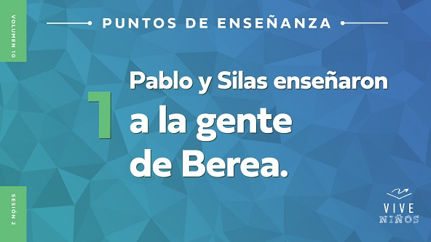

• *Lee* [*Hechos 17:10–11*](https://ref.ly/logosref/Bible.Ac17.10-11)*.*

Pablo y Silas seguramente llegaron a Berea sintiéndose desanimados por el trato que habían recibido en Tesalónica. No tenían idea de cómo la gente de Berea respondería a su mensaje. ¿Estarían receptivos a lo que Pablo y Silas les dirían? Pablo y Silas se entusiasmaron porque los de Berea querían escuchar su mensaje, a diferencia de los de Tesalónica.

Yo entiendo cómo se sentían Pablo y Silas. Yo estoy aquí con un mensaje para ustedes. Quiero aprender de la Palabra de Dios junto con ustedes. Pero no sé quiénes me prestarán atención y querrán escucharme y quiénes se distraerán. Nuestra Verdad de fe nos recuerda qué cosas son importantes para Dios. **Podemos aprender y crecer juntos.**

Sé que es fácil distraerse o incluso aburrirse porque tal vez ya conocen la historia bíblica. Hay una forma de evitar sentirse así. Recuerden que el mensaje no es mi mensaje. Es el mensaje de Dios en su Palabra. La Biblia no es un simple libro que escribieron algunos hombres hace mucho tiempo. Es la Palabra de Dios viva y activa, y Dios todavía nos habla hoy a través de su Palabra.

**2. Los de Berea estudiaron las Escrituras juntos para encontrar la verdad.**

• *Mostrar la* ***Diapositiva Punto de enseñanza 2****.*

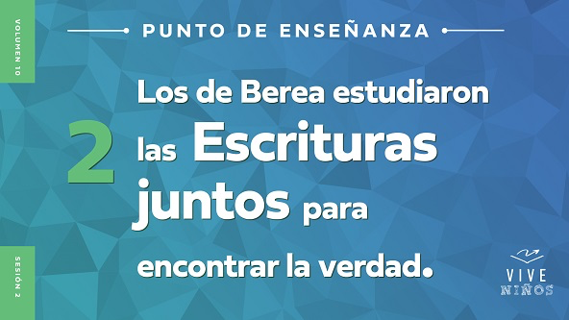

• *Lee* [*Hechos 17:12*](https://ref.ly/logosref/Bible.Ac17.12)*.*

¿Cómo respondieron los de Berea a las enseñanzas de Pablo y Silas? *(Escucha las respuestas)*. No solo fueron receptivos al mensaje de Pablo y se entusiasmaron con escucharlo, sino que también ellos mismos estudiaron las Escrituras. Y lo mejor de todo fue que como resultado ¡creyeron en Jesús!

Recuerden que los de Berea no sabían nada de Pablo y Silas. Podrían haber aceptado lo que les decían y estado de acuerdo. ¿Hubiera sido algo inteligente hacer eso? *(Respuesta del grupo)* Seguramente no, porque no los conocían. Es importante que dediquemos tiempo a estudiar a solas la Biblia para asegurarnos de que conocemos la verdad de Dios. *(Levanta la Biblia mientras hablas)*.

Levanten la mano si tienen su propia Biblia o si tienen una instalada en el celular o en la tableta. *(Respuesta del grupo)* Casi todos la tienen.

¿Cómo podemos conocer la verdad de Dios si no dedicamos tiempo a escudriñar Su Palabra? Alguna gente dice que cada uno tiene que encontrar su verdad y que no hay por qué confiar en la verdad de Dios, pero se equivocan. ¿Puedes confiar en que algo sea verdad si cualquiera la puede cambiar, distorsionar o adaptarla a sus gustos? *(Respuesta del grupo)* No, no puedes. Cuando los de Berea examinaron las Escrituras, comprobaron que el mensaje de Pablo y Silas era correcto. Era la verdad de Dios. Muchos decidieron creer en Jesús y confiaron en Él.

**3. Otros no creyeron y obligaron a Pablo a salir de Berea.**

*Mostrar la* ***Diapositiva Punto de enseñanza 3****.*

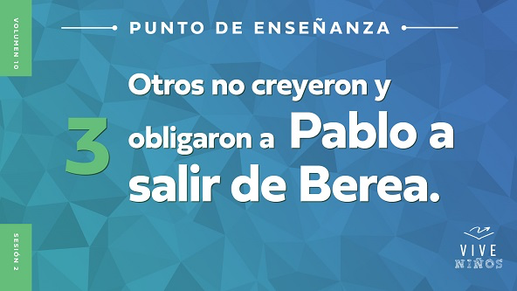

• *Lee* [*Hechos 17:13–15*](https://ref.ly/logosref/Bible.Ac17.13-15)*.*

¿Quién recuerda de dónde venían Pablo y Silas antes de llegar a Berea? *(Escucha las respuestas)*. Sí, de una ciudad llamada Tesalónica. A algunos de allí les desagradaban Pablo y Silas. Cuando se enteraron de que Pablo seguía predicando la Palabra de Dios, fueron a Berea para intentar crearles más problemas a Pablo y Silas.

Cuando los creyentes de Berea supieron que la gente de Tesalónica estaba armando alboroto, enviaron a Pablo a Atenas, en compañía de más gente para que lo protegieran. Silas y Timoteo, que eran compañeros de ministerio de Pablo, se quedaron un tiempo más en Berea.

No sabemos exactamente cuánto tiempo se quedaron Pablo y sus compañeros en Berea, enseñando de Jesús y de la Palabra de Dios, pero produjeron un gran impacto en la gente de Berea. Los de Berea abrieron su corazón y su mente al mensaje de Pablo. Se desafiaron a estudiar juntos la Palabra y a comprobar la verdad ellos mismos. Son un excelente ejemplo de nuestra Verdad de fe. Repítanla conmigo. **Podemos aprender y crecer juntos.**

**Oración y respuesta personal**

*Mientras oran, se podría poner como fondo una música suave de adoración.*

La vida de los de Berea cambió para siempre porque escucharon el mensaje de Pablo sobre Jesús. Probablemente continuaron siguiendo a Jesús y estudiando la Palabra de Dios después de que Pablo se fuera. Siguieron aprendiendo y creciendo en la fe por medio del estudio de las Escrituras todos juntos. La Palabra de Dios no es un libro más. Dios la inspiró. Eso significa que cuando aprendemos cosas nuevas de la Biblia, podemos crecer y parecernos más a Jesús. Oremos juntos para pedir a Dios que nos ayude a aprender y crecer mientras estudiamos su Palabra todos los días.

• *Los líderes oran con los niños.*

**Oración**

*Opcional: Los niños repiten las frases de la oración conforme las dices.*

|  |
| --- |
| *Querido Dios, gracias por abrirme la mente y el corazón a tu Palabra. Ayúdame a aprender la verdad y a crecer en la fe mientras estudio las Escrituras junto a otras personas. Amén.* |

**Versículo de fe**

Nuestro Versículo de fe nos dice que deberíamos esforzarnos por mantenernos unidos con otros creyentes. Vamos a repasar juntos el Versículo de fe y los movimientos.

• *Mostrar el* ***Video Versículo de fe****.*

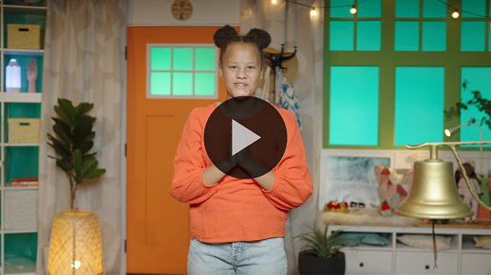

[Efesios 4:3](https://ref.ly/logosref/Bible.Eph4.3) (NTV)

Hagan todo lo posible por mantenerse unidos en el Espíritu y enlazados mediante la paz.

**Verdad de fe**

Antes de pasar a los grupos pequeños, vamos a repasar la Verdad de fe. **Podemos aprender y crecer juntos.**

• *Mostrar la* ***Diapositiva Verdad de fe****.*



Digamos tres veces la Verdad de fe, todos juntos y cada vez con más fuerza. **Podemos aprender y crecer juntos.** *(Repítanla dos veces más, cada vez con más fuerza)*. Recuerden esta semana pasar tiempo a solas estudiando la Palabra de Dios, antes de que nos veamos la próxima vez y estudiemos todos juntos.

• *Invita a los niños a pasar a los grupos pequeños o despídete de ellos si la sesión termina aquí.*

**Grupo pequeño**

**30 minutos**

*Esta parte se puede hacer con todo el grupo o en grupos pequeños. Durante las actividades en grupos pequeños, la meta es que los niños se relacionen con la Palabra de Dios y entre ellos. El líder del grupo pequeño dirigirá todas las actividades.*

**Conexión del grupo**

**Estudiamos juntos la Escritura**

|  |
| --- |
| ***Necesitarás***   * ***Hoja Conexión del grupo Grupo pequeño****, una por niño* * *Lápices o bolígrafos, uno por niño*   *No requiere preparación.* |

Los de Berea escucharon el mensaje de Pablo, pero no se quedaron con lo que él les explicó del significado de las Escrituras. Ellos mismos se reunieron para estudiar las Escrituras y comprobar lo que escucharon. Querían confirmar que Pablo y Silas enseñaban la verdad que se encuentra en la Palabra de Dios.

• *Reparte una copia de la* ***Hoja Conexión del grupo Grupo pequeño****, y un lápiz a cada niño.*

Nosotros también podemos estudiar juntos la Escritura. Al leer y hablar sobre la Palabra de Dios, aprenderemos de los demás. Vamos a probarlo ahora mismo.

• *Dirige a los niños para seguir las instrucciones en la hoja. Anima a todos a compartir sus respuestas, para que puedan aprender de sus compañeros.*

¡Gracias por estudiar la Escritura conmigo!

**Repaso de la lección bíblica**

• *Si las actividades de los grupos pequeños no se hacen justo después del grupo grande, puedes leer el pasaje de la historia bíblica antes de comentarla.*

|  |
| --- |
| ***Necesitarás***   * *Biblias (en lo posible, todas de la misma versión), una para cada niño o pueden compartir*   *No requiere preparación.* |

**Repaso de la historia bíblica: Los de Berea estudian las Escrituras con entusiasmo** [**Hechos 17:10–15**](https://ref.ly/logosref/Bible.Ac17.10-15)

Pablo y Silas sabían bien lo que era viajar. Se pasaban viajando de ciudad en ciudad. ¿Por qué tenían que viajar todo el tiempo? Porque querían compartir su fe en Jesús con tantas personas como les fuera posible. En aquel tiempo, había ciudades enteras que nunca habían escuchado hablar de Jesús ni de las cosas que Él había hecho.

Había solo dos formas de difundir las buenas nuevas: escribir cartas largas que demoraban mucho en llegar a los destinatarios o viajar a las ciudades y predicar el mensaje en persona. ¿Qué les parece que favorecería más la fe en Jesús? ¿leer una carta o escuchar en vivo a una persona? *(Respuesta del grupo)* Para la mayoría, creo que sería escuchar en vivo a una persona.

Por eso Pablo y Silas emprendieron este viaje misionero. Acababan de llegar de una ciudad llamada Tesalónica, donde mucha gente se enojó con ellos porque hablaban de Jesús. Llegaron a una ciudad llamada Berea y se alegraron de encontrar creyentes que querían aprender lo que tenían para decirles.

Los de Berea escucharon el mensaje de Pablo y examinaron las Escrituras para comprobar que su mensaje era conforme a la verdad de la Palabra de Dios. Cuando los de Berea se dieron cuenta de que el mensaje de Pablo se basaba en la verdad de la Palabra de Dios, lo aceptaron y confiaron en Jesús. Lamentablemente, llegaron a Berea unos de Tesalónica y crearon alboroto. Pablo y sus amigos tuvieron que seguir su viaje al siguiente ministerio para no correr peligro.

• *Da a cada niño una Biblia y lean juntos la historia.*

**Reflexión en grupo**

*Puedes usar todas o solo algunas de las preguntas como iniciadoras de la conversación. Las preguntas marcadas con un asterisco (*) están pensadas para estimular la conversación. Adáptalas a los intereses y la madurez del grupo. En general, los niños mayores serán más capaces que los menores de profundizar en los temas.*

**Preguntas**

¿Quiénes fueron a Berea para anunciar su mensaje?

¿Cómo se dieron cuenta los de Berea que Pablo y Silas enseñaban la verdad?

* ¿Cómo se habrán sentido Pablo y Silas de tener que viajar de ciudad en ciudad para predicar las buenas nuevas?

¿Por qué examinaron las Escrituras los de Berea?

¿Qué pasó cuando los de Berea examinaron las Escrituras?

¿Cómo podemos saber la verdad de Dios?

* ¿Cuáles son algunas maneras en que podemos crecer juntos estudiando la Palabra de Dios?

* ¿Cómo podemos compartir la verdad de la Escritura con los demás?

**Vive**

**Verdad de fe**

Nuestra Verdad de fe para hoy es **Podemos aprender y crecer juntos.** Los de Berea fueron un excelente ejemplo de esa verdad. Estudiaban las Escrituras todos los días para comprobar que todos los mensajes que escuchaban se conformaran a la Palabra de Dios. Es muy importante asegurarnos de que vivimos conforme a las verdades que están en la Palabra de Dios y no según las verdades de otros.

**Desafío**

Una de las mejores formas de asegurarnos de que vivimos guiados por la Palabra de Dios es dedicar tiempo a estudiarla. Tal vez tienes dificultad para estudiar la Biblia tú solo. Quizás conozcas a alguien con más experiencia. Pídele a uno de tus padres, a un hermano mayor o a un amigo que estudie la Palabra de Dios contigo esta semana. Cuando leas algo que no entiendes, no sientas vergüenza de preguntar para entender mejor. Recuerda que no basta con leer o conocer la Palabra de Dios. Necesitamos entenderla y aplicarla a la vida para que realmente haga una diferencia.

**Oración**

*Para terminar este espacio, pregunta si tienen una necesidad de oración o si quieren agradecer y alabar a Dios por algo. Toma nota de sus peticiones de oración y recuérdalas cada vez que se reúnan.*

• *Los niños comentan y oran por las peticiones de oración de sus compañeros.*

|  |
| --- |
| *Querido Dios, ayúdanos a estudiar tu Palabra esta semana y a entenderla, a no conformarnos con leer la Biblia solo para decir que cumplimos. Queremos conocer y entender tu Palabra para que cambie nuestra manera de vivir. Amén.* |

**Repaso del Versículo de fe**

|  |
| --- |
| ***Necesitarás***   * *Biblias (de la misma versión), dos por grupo*   *No requiere preparación.* |

Estamos aprendiendo un nuevo Versículo de fe. Nuestro Versículo de fe está en [Efesios 4:3](https://ref.ly/logosref/Bible.Eph4.3). Nos enseña la importancia de estar juntos con otras personas que creen lo mismo que nosotros.

• *Mostrar el* ***Video Versículo de fe****.*



[Efesios 4:3](https://ref.ly/logosref/Bible.Eph4.3) (NTV)

Hagan todo lo posible por mantenerse unidos en el Espíritu y enlazados mediante la paz.

Vamos a decirlo un par de veces antes de hacer una actividad divertida con el Versículo de fe.

• *Digan el Versículo de fe un par de veces.*

**Diversión con el Versículo de fe**

**Nos pasamos la Escritura**

Para el juego de hoy, nos dividiremos en dos equipos, y cada equipo hará una fila. Le daré una Biblia al primero de la fila de cada equipo. Cuando diga «¡Ahora!», se pasarán las Biblias por la fila. Pero en vez de dársela en la mano al siguiente compañero, cambiarán la forma en que se la pasan. La primera persona la pasará por encima de la cabeza, la siguiente la pasará por entre las piernas y así irán cambiando la forma en que se pasan la Biblia hasta llegar al último de la fila.

Cuando la Biblia llegue al último de la fila, esta persona buscará el Versículo de fe de [Efesios 4:3](https://ref.ly/logosref/Bible.Eph4.3) y lo leerá en voz alta. Ganará el primer equipo en encontrar y leer el Versículo de fe.

• *Divide el grupo en dos equipos y jueguen.*

¡Qué genial! ¡Qué divertido! Esta semana, no se olviden de compartir la Escritura con otras personas.

**Hoja de actividad**

**Sopa de letras**

|  |
| --- |
| ***Necesitarás***   * ***Hoja de actividad Grupo pequeño****, una hoja por niño* * *Lápices, uno por niño*   ***Preparación***   * *Imprimir copias de la* ***Hoja de actividad Grupo pequeño****, una por niño.* |

¿Les gusta la sopa de letras? *(Respuesta del grupo)* Esta sopa de letras es especial porque tendrán que encontrar todas las palabras del Versículo de fe. Encuentren las palabras y trácenlas con una línea lo más rápido que puedan.

• *Reparte una copia de la* ***Hoja de actividad Grupo pequeño*** *y un lápiz a cada niño.*

**Despedida**

Somos mejores cuando oramos, estudiamos la Palabra de Dios y crecemos juntos en la fe. Todas estas cosas son mucho más divertidas y efectivas cuando las hacemos junto con otros creyentes. Por eso estoy tan agradecido por todos ustedes. Somos mejor cuando estamos unidos. Oremos juntos una vez más.

**Oración**

|  |
| --- |
| *Querido Dios, gracias porque nos diste tu Palabra para estudiar y por los amigos con quienes podemos estudiarla. Ayúdanos a aprender más de tu Palabra esta semana y a crecer para fortalecernos juntos en la fe. Amén.* |

**Repaso de la Verdad de fe**

• *Mostrar la* ***Diapositiva Verdad de fe****.*



Recuerden la Verdad de fe cuando estén en casa y dígansela a alguien. Vamos a decirla juntos. **Podemos aprender y crecer juntos.** ¿Qué podrían hacer para aprender más sobre la Palabra de Dios y crecer en la fe esta semana? *(Escucha las respuestas)*. Excelentes respuestas. Espero verlos la próxima vez.

• *Los niños llevan a casa la oración de la* ***Hoja de actividad Grupo pequeño****.*

• *Recuerda a los padres que tengan los* ***Devocionales familiares*** *con sus hijos y que los encontrarán en la aplicación.*

• *Informa a todos también la fecha y la hora de la siguiente sesión.*